INCIDENTE DE INCUMPLIMIENTO DE SENTENCIA
JUICIO PARA LA PROTECCIÓN DE LOS DERECHOS POLÍTICO-ELECTORALES DEL CIUDADANO.

EXPEDIENTE: TEEM-JDC-233/2025.

ACTORA: PATRICIA PÉREZ MORALES.

AUTORIDADES RESPONSABLES: SÍNDICA MUNICIPAL Y SECRETARIO DEL AYUNTAMIENTO DE EPITACIO HUERTA, MICHOACÁN.

MAGISTRADO: ERIC LÓPEZ VILLASEÑOR.

SECRETARIA INSTRUCTORA Y PROYECTISTA: MARÍA ALEJANDRA OFELIA ZAVALA SERRANO.

COLABORÓ: KARLA JAZMÍN GÓMEZ
TÉLLEZ.

Morelia, Michoacán, a nueve de febrero de dos mil veintiséis
Resolución incidental que: I. Declara fundado el incidente de incumplimiento de sentencia dictada el catorce de noviembre de dos mil veinticinco, en el juicio para la protección de los derechos político-electorales del ciudadano citado al rubro; II. Se ordena a las autoridades responsables hagan entrega a la incidentista de la información que solicitó; y, III. Se conmina a las autoridades responsables para que en lo sucesivo cumplan en tiempo y forma con los efectos indicados en la sentencia de mérito, a través del mecanismo indicado.

ÍNDICE

GLOSARIO 2
I. ANTECEDENTES 3
II. COMPETENCIA 5
III. REQUISITOS DE PROCEDENCIA 6
IV. ESTUDIO DE LA CUESTIÓN INCIDENTAL 7
4.1. Objeto del incidente. 7
4.2. Consideraciones de la Sentencia. 7
4.3. Agravios. 8
4.4. Manifestaciones del Presidente municipal. 9
4.5. Decisión. 9
V. EFECTIVOS LOS APERCIBIMIENTOS 15
5.1. Imposición de multas. 15
5.2. Individualización de la sanción. 16
5.2.1. Calidad de los infractores. 17
5.2.2. Mínimo y máximo de la sanción. 17
5.2.3. Daño causado con la infracción cometida. 18
5.2.4. Capacidad económica. 19
VI. VISTAS 20
VII. MECANISMO DE CUMPLIMIENTO Y EFECTOS 21
VIII. APERCIBIMIENTOS 23
IX. RESOLUTIVOS 24

GLOSARIO

Autoridades responsables: | Síndica y Secretario, ambos del Ayuntamiento de Epitacio Huerta, Michoacán.
Autoridades vinculadas: | Presidente Municipal y Regidores del Ayuntamiento de Epitacio Huerta, Michoacán.
Ayuntamiento | Ayuntamiento de Epitacio Huerta, Michoacán.
Presidente municipal: | Presidente Municipal de Epitacio Huerta, Michoacán.
Síndica: | Síndica Municipal del Ayuntamiento de Epitacio Huerta, Michoacán.
Secretario | Secretario del Ayuntamiento de Epitacio Huerta, Michoacán.
Regidores | Regidoras y Regidores del Ayuntamiento de Epitacio Huerta, Michoacán.
Constitución Federal: | Constitución Política de los Estados Unidos Mexicanos.
Constitución Local: | Constitución Política del Estado Libre y Soberano de Michoacán de Ocampo.
Ley orgánica municipal | Ley Orgánica Municipal del Estado de Michoacán de Ocampo.
Incidentista y/o Regidora: | Patricia Pérez Morales, Regidora de Epitacio Huerta, Michoacán.
Juicio de la ciudadanía: | Juicio para la Protección de los Derechos Político-Electorales del Ciudadano.
Ley de Justicia Electoral: | Ley de Justicia en Materia Electoral y de Participación Ciudadana del Estado de Michoacán de Ocampo.
Código Electoral | Código Electoral del Estado de Michoacán de Ocampo.
Reglamento interior | Reglamento Interior del Tribunal Electoral del Estado.
Órgano jurisdiccional y/o Tribunal Electoral: | Tribunal Electoral del Estado de Michoacán.
Contraloría | Contraloría Municipal del Ayuntamiento de Epitacio Huerta, Michoacán.
Auditoría Superior | Auditoría Superior de Michoacán.
Sentencia: | Sentencia de catorce de noviembre de dos mil veinticinco, emitida dentro del expediente TEEM-JDC-233/2025.
Incidente: | Incidente de incumplimiento de sentencia de veinticuatro de diciembre de dos mil veinticinco.
UMA (S): | Unidad de Medida y Actualización.

ANTECEDENTES

1.1. Sentencia. El catorce de noviembre de dos mil veinticinco, este Órgano jurisdiccional dictó Sentencia, en la que, esencialmente, ordenó a las Autoridades responsables poner a disposición y entregar a la Incidentista la información solicitada el dieciocho de septiembre de la anualidad en cita.
1.2. Informe sobre el cumplimiento. Mediante escrito de diecisiete de diciembre de dos mil veinticinco, el Presidente Municipal, informó a este Órgano jurisdiccional, el cumplimiento de lo ordenado en la Sentencia.
1.3. Requerimiento de cumplimiento. Por acuerdo de diecinueve siguiente, se requirió a las Autoridades responsables, a efecto de que cumplieran con los efectos de la Sentencia dictada dentro del juicio citado al rubro.
1.4. Escrito incidental. El veinticuatro de diciembre siguiente, la Incidentista, interpuso incidente de incumplimiento de sentencia a través de correo electrónico.
1.5. Reserva de incidente. Mediante acuerdo de veintinueve de diciembre siguiente, se ordenó reservar la admisión del Incidente interpuesto por la Regidora, hasta en tanto se tuviera a las Autoridades responsables por cumpliendo o no con el requerimiento realizado en diverso proveído de diecinueve de diciembre pasado.
1.6. Incumplimiento de las Autoridades responsables y ratificación. Por acuerdo de trece de enero, se tuvo a las Autoridades responsables incumpliendo con el requerimiento realizado y se requirió a la Incidentista para que acudiera a ratificar el contenido del escrito incidental antes referido, puesto que el mismo, fue presentado por correo electrónico.
1.7. Atención de requerimiento, levantamiento de reserva y admisión del incidente. El dieciséis de enero, se tuvo a la Incidentista atendiendo el requerimiento, se levantó la reserva ordenada y se admitió a trámite el Incidente.
1.8. Desahogo de vista y verificación de contenido. En fecha veintitrés de enero, se tuvo al Presidente municipal, en cuanto titular del Ayuntamiento desahogando la vista otorgada y se ordenó la verificación del contenido de la memoria USB.
1.9. Acta circunstanciada de verificación de contenido. El veintiséis de enero, se levantó acta circunstanciada de verificación de contenido de la memoria USB, allegada por el Presidente Municipal.
1.10. Vista a la Incidentista. Por acuerdo de veintisiete de enero, se ordenó dar vista a la Incidentista con las constancias descritas en el proveído referido, para que manifestara lo que a su interés legal correspondiera.
1.11. Desahogo de vista. Mediante acuerdo de cinco de febrero, se tuvo a la Incidentista desahogando la vista concedida.
1.12. Cierre de instrucción. El seis de febrero, se declaró cerrada la instrucción, a efecto de dictar sentencia interlocutoria correspondiente.

II. COMPETENCIA
El Pleno de este Órgano jurisdiccional es competente para conocer y resolver el Incidente planteado, en atención a que la función de los tribunales no se reduce a conocer y resolver las controversias de manera pronta, completa e imparcial, sino también se adiciona la de vigilar y proveer lo necesario para garantizar la plena ejecución de sus resoluciones.
Lo anterior, con fundamento en los artículos 98 A de la Constitución Local; 60, 64, fracción XIII y 66, fracción III, del Código Electoral; y 5 de la Ley de Justicia Electoral y 113 del Reglamento Interior.

III. REQUISITOS DE PROCEDENCIA

En el caso, la demanda incidental, reúne los requisitos formales y de procedencia previstos en los artículos 9, 10,13, fracción I; 15, fracción IV; y 74, párrafo primero, inciso c) de la Ley de Justicia Electoral y 113 del Reglamento Interior de este Órgano jurisdiccional, tal como se señala a continuación:

3.1. Oportunidad. El presente Incidente se interpuso en tiempo, en atención a que la Incidentista se inconforma por la omisión de las Autoridades responsables de dar cumplimiento a los efectos ordenados en la Sentencia dictada por este Tribunal electoral, toda vez que, al ser un acto que se considera de tracto sucesivo, el plazo para hacerlo valer no ha vencido, debiéndose tener por presentado el Incidente en forma oportuna, mientras subsista la omisión reclamada y no se demuestre que las Autoridades responsables hubieren cumplido con lo ordenado.

3.2. Forma. Se satisface, debido a que el Incidente se presentó por escrito, se precisó el nombre, firma y el carácter con que comparece la Incidentista; se señaló domicilio para recibir notificaciones; se identificaron los agravios y preceptos presuntamente violados y se ofrecieron las pruebas respectivas.

3.3. Legitimación e interés jurídico. El Incidente se presentó por la parte legítima, toda vez que, fue la actora dentro del Juicio de la ciudadanía de origen, en su carácter de Regidora, quién lo interpuso, por lo que, tiene interés jurídico para acudir a este Tribunal Electoral a demandar el incumplimiento por parte de las Autoridades responsables, de los efectos de la Sentencia que ordenó restituirle el goce de su derecho político-electoral en la vertiente del ejercicio del cargo.

3.5. Definitividad. Se tiene por cumplido, ya que la legislación local no prevé medio de defensa diverso que deba agotarse previo a interponer la presente incidencia.

IV. ESTUDIO DE LA CUESTIÓN INCIDENTAL

4.1. Objeto del incidente.

La finalidad del presente Incidente consiste en verificar si la Sentencia emitida por este Tribunal Electoral ha sido cumplida, lo anterior porque la materia de un incidente, relacionado con el cumplimiento o inejecución de una sentencia, se encuentra delimitada por lo resuelto en la resolución respectiva; por lo que, en su caso, sólo se ordenará el cumplimiento de los efectos expresamente indicados en la misma, en estricto apego al principio de tutela judicial efectiva.

4.2. Consideraciones de la Sentencia.

Del análisis que se efectúa de la Sentencia, se desprende que este Tribunal Electoral, tuvo por acreditadas las omisiones atribuidas a las Autoridades responsables, por lo que, con la finalidad de restituir a la Incidentista el goce del derecho político-electoral vulnerado de ser votada en su vertiente de ejercicio del cargo, ordenó los efectos siguientes:

“…
- En virtud de que es un hecho notorio que en los diversos juicios de la ciudadanía identificados con las claves TEEM-JDC-164/2025, TEEM-JDC-166/2025 y TEEM-JDC-167/2025, debido a circunstancias internas del Ayuntamiento, no se ha materializado la entrega de la información solicitada por la Actora, se determina que una vez que la presente resolución sea debidamente notificada a las Autoridades responsables, en la próxima sesión ordinaria de cabildo que se celebre, deberán ponerle a disposición y entregarle a la Actora la información que les solicitó el dieciocho de septiembre. Debiendo notificar de manera personal a la Actora a dicha sesión, a través de los mecanismos previstos para tal efecto.
- Tal actuación deberá ser incluida en los puntos del orden del día de la referida sesión ordinaria de cabildo, haciéndose constar en el acta que con motivo de ello se realice.
- La información deberá ser proveída y suscrita por ambas Autoridades responsables.
- Para efecto de que se lleven a cabo tales actuaciones, se vincula a los integrantes de cabildo del Ayuntamiento, a fin de que vigilen el debido cumplimiento por parte de las Autoridades responsables.
- Se vincula a la Actora en su carácter de regidora del Ayuntamiento, para que acuda a la sesión de cabildo a recibir la información precisada.
- Realizadas las actuaciones anteriores, las Autoridades responsables en el plazo de dos días hábiles siguientes deberán informar a este Tribunal Electoral del cumplimiento realizado; debiendo acompañar original y copia certificada de las constancias en que se acredite.
…”

4.3. Agravios.

De manera medular, la Incidentista señala que las Autoridades responsables no han dado cumplimiento a lo ordenado en la Sentencia, lo que hace valer al tenor de los motivos de disenso siguientes:

- Las Autoridades responsables omitieron hacer entrega de la información completa.

- Dicho actuar vulnera su derecho político-electoral de ser votada y en consecuencia su participación política plena y efectiva, en igualdad de condiciones de las mujeres en la vida política y pública como Regidora.

- Ha transcurrido un plazo excesivo para que las Autoridades responsables cumplan con la Sentencia, lo que vulnera su derecho de acceso a la justicia y los principios de transparencia y acceso a la información pública.

Debido a lo anterior, la Incidentista solicita que se ordene a la Síndica y Secretario, realicen la entrega material y directa de la información documental solicitada de manera completa, determinada en la Sentencia; así como dar vista a la Contraloría y a la Auditoría superior, para que procedan conforme a derecho y se imponga a las Autoridades responsables una sanción por reincidencia.

4.4. Manifestaciones del Presidente municipal.

En el escrito presentado ante el Oficial de Partes de este Órgano jurisdiccional el veintiuno de enero, por medio del cual se desahogó la vista concedida en torno a la admisión del presente Incidente, el Presidente municipal, en cuanto titular del Ayuntamiento manifestó que tanto en el Acta de sesión ordinaria de cabildo número 024 de quince de diciembre de dos mil veinticinco, así como en la respectiva grabación de audio contenida en la memoria USB allegada el diecisiete de diciembre de la citada anualidad, se establece que, durante el desarrollo del punto 6, se desahogó la entrega de la información a la Incidentista, comunicándole directamente el contenido del escrito de veintisiete de la citada anualidad, explicándole el motivo, la razón y la circunstancia por la cual la respuesta se realizaba en tales términos.

Asimismo, se le informó a la Incidentista, en caso de requerir información adicional relacionada con los expedientes en los que el Ayuntamiento sea parte, se le podía dar acompañamiento ante la instancia generadora de la información requerida y tuviera acceso a la misma.

4.5. Decisión.

Este Órgano jurisdiccional considera fundado el Incidente, por las razones que se precisan a continuación.

4.5.1. Mecanismos de entrega. En lo que respecta al mecanismo para la entrega de la información, se debe puntualizar que uno de los efectos de la Sentencia, fue que una vez que ésta le fuera notificada a las Autoridades responsables, deberían de poner a disposición de la Regidora la información solicitada en la siguiente sesión ordinaria que celebrara el cabildo.

Circunstancia que no aconteció, toda vez que de las constancias que obran en el expediente principal se advierte que la Sentencia les fue notificada a las Autoridades responsables el dieciocho de noviembre de dos mil veinticinco, y mediante escrito presentado el veintiocho siguiente por el Presidente municipal refirió que el Ayuntamiento ya había celebrado una sesión el veintiséis de noviembre de ese año, en la que no se llevó a cabo entrega de la información a la Incidentista, argumentando que ello se debió a un error involuntario, que no le fue atribuible.

Se determina de esa manera, porque el Ayuntamiento, inobservó lo instruido por este Tribunal Electoral, ya que como, lo reconoció el Presidente municipal, en el escrito mencionado en el párrafo anterior, se llevó a cabo una sesión en la que no se hizo entrega de la información a la Regidora, argumentando que existió un error que no le era atribuible; sin embargo, no justificó de una manera adecuada por qué no incorporó en los puntos del orden del día la entrega de la información por parte de las Autoridades responsables, y únicamente se limitó a referir que existió un error, y tampoco aportó medio de convicción idóneo con el que se evidenciara que la omisión o error involuntario no le era atribuible, máxime que como lo refiere el artículo 37 de la Ley Orgánica Municipal del Estado de Michoacán, el presidente del ayuntamiento tiene la facultad de convocar a sesión y es evidente que conoce los puntos que se trataran en el orden del día que emite.

En el mismo escrito señaló, que con el objeto de cumplir con la Sentencia, se le envió la información a la Regidora a través de la mensajería instantánea denominada WhatsApp; sin embargo, esa modalidad de entrega no fue la que se estableció en la Sentencia, pues como ya se mencionó, el método de entrega debía de ser en sesión ordinaria de cabildo, por lo que se concluye que las Autoridades responsables, así como las Autoridades vinculadas, en lo que respecta a la forma de la entrega de la información no dieron cumplimiento con lo ordenado en la Sentencia.

4.5.2. Temporalidad para dar cumplimiento con la Sentencia. Al respecto, este Tribunal Electoral determina el incumplimiento por parte de las Autoridades responsables, para ello es preciso referir que el diecisiete de diciembre de dos mil veinticinco, el Presidente hiciera del conocimiento de este Órgano jurisdiccional, que el quince de diciembre pasado se había celebrado una sesión ordinaria del Ayuntamiento, en la que se incorporó en el orden del día el punto sexto denominado “entrega de información a la Regidora Patricia Pérez Morales en cumplimiento a diversas sentencias del tribunal electoral del estado de Michoacán”, asentándose en el acta correspondiente, la entrega a la Regidora de la información solicitada, mediante el oficio de fecha veintisiete de noviembre signado por las Autoridades responsables, acta, que cabe mencionar fue firmada por la Regidora bajo protesta, indicando lo siguiente: “recibo la información del punto seis en los Juicios JDC-272, JDC-166 y JD-233 para su análisis y revisión”.

Al respecto si bien, la entrega se realizó de manera posterior conforme con lo dispuesto en la Sentencia, lo cierto es que dichos actos tendientes a cumplir con el fallo derivaron de los requerimientos que les fueron formulados a las Autoridades Responsables por la ponencia instructora, mediante los acuerdos del uno y nueve de diciembre de dos mil veinticinco, transcurriendo desde la notificación, que se les realizó el dieciocho de noviembre de dos mil veinticinco hasta el quince de diciembre pasado, es decir tuvo que transcurrir un mes, para que las Autoridades Responsables y las Autoridades Vinculadas, dieran cumplimiento con la Sentencia o bien hubiesen realizado acciones tendientes a hacerlo, como lo afirma la Regidora en su escrito incidental, de ahí que se sostenga que las Autoridades responsable por no cumpliendo con la temporalidad ordenada en la Sentencia.

4.5.3. Contenido de la información. Por otro lado, y en lo que respecta al contenido de la información entregada a la Incidentista en sesión de cabildo celebrada el quince de diciembre pasado, a juicio de este Tribunal, la misma no es congruente con la que solicitó la Regidora en el escrito de dieciocho de septiembre de dos mil veinticinco.

Se considera así, ya que en el escrito de solicitud de información la Incidentista solicitó lo siguiente:
- Relación detallada de los juicios tramitados en contra del Ayuntamiento, a partir del primero de septiembre de dos mil dieciocho al uno de agosto de dos mil veinticinco.

- Lista de resoluciones o laudos resueltos en contra del Ayuntamiento, nombre del trabajador, cantidad ordenada a pagar, fecha de pago y laudos pendientes por pagar.

Ahora bien, las Autoridades responsables, hacen depender la información que le entregaron a la Regidora de conformidad con lo ordenado en la Sentencia en el contenido que se inserta en los siguientes cuadros ilustrativos:
1.
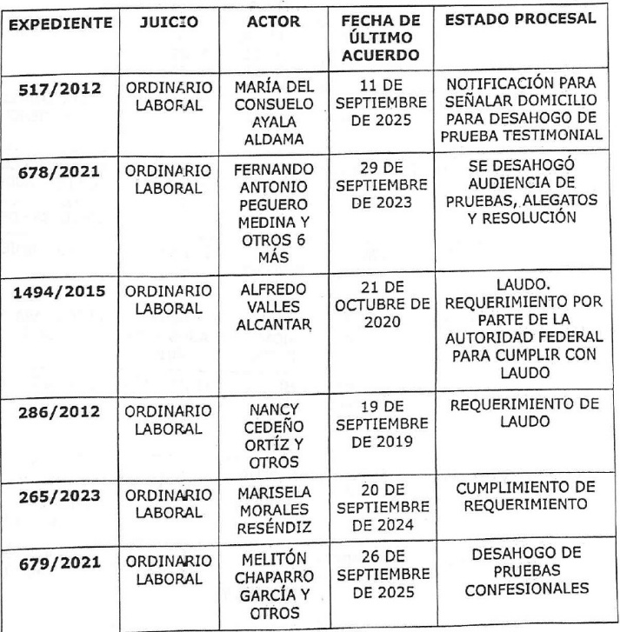

2.
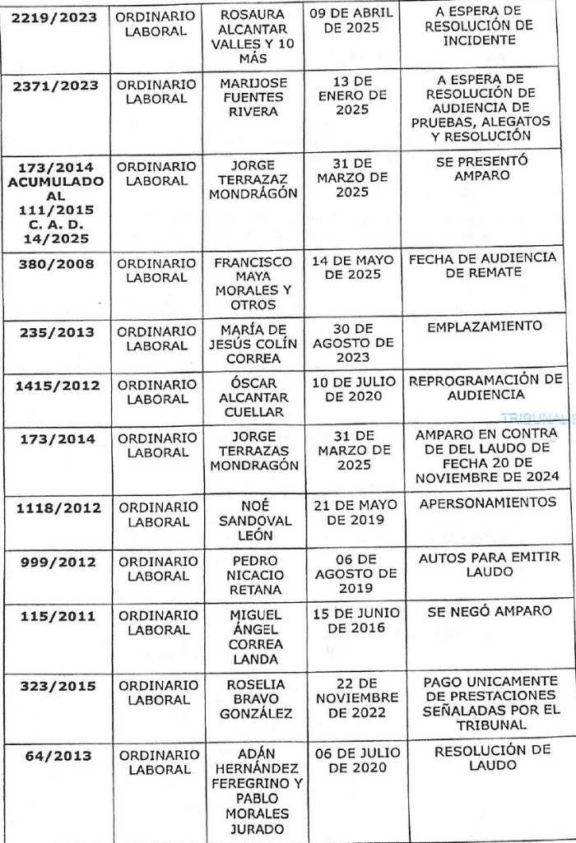

3.
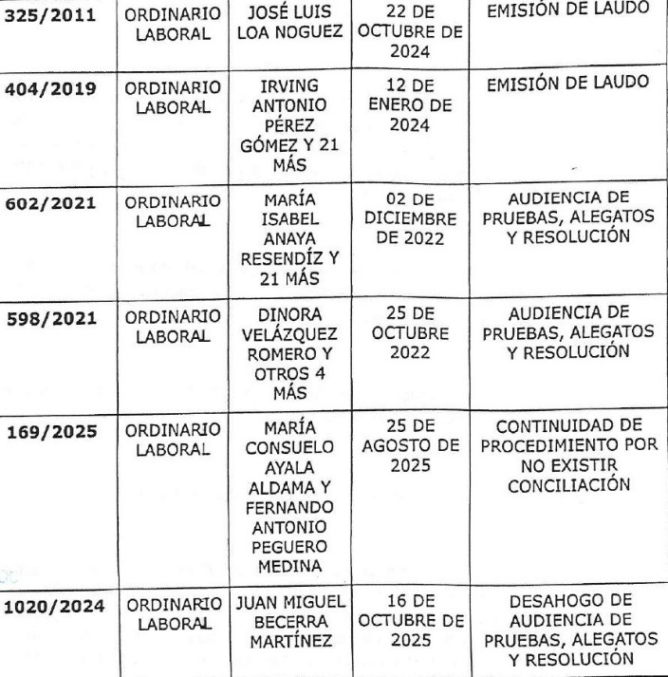
Del análisis del contenido anterior, es factible observar que en el cuadro se asientan los números de los expedientes y los nombres de los promoventes, así como el tipo de juicio promovido, y la fecha de la última actuación; sin embargo, como se advierte de los indicadores insertos, los juicios señalados no solamente fueron promovidos por un actor, ya que se asentó la palabra “Otros”, lo que conlleva a determinar que existen más actores en el mismo juicio, mismos que las Autoridades responsables, omitieron informar, por lo que es dable admitir que la información referente a dichos juicios se encuentra incompleta.

Por otro lado, aun y cuando existe un apartado denominado “estado procesal”, lo cierto es que los datos que ahí se asientan son vagos e imprecisos, porque no otorgan certeza y claridad a la Regidora respecto de la información que desea conocer con la finalidad de desempeñar su función; por el contrario, los datos no son de fácil compresión y pueden generar confusión a quien los conoce, en ese sentido las descripciones ahí asentadas pueden ser factibles de una interpretación distinta a la realidad de la información solicitada.

Aunado a ello, no se informa con claridad como lo solicitó la Incidentista, cual fue la cantidad que se ordenó a pagar al Ayuntamiento, en su calidad de demandado, derivado de los laudos emitidos y que resultaron procedentes, ni tampoco, cuando se pagaron las prestaciones a las que se le condenó y ni cuales se encuentran pendientes de pagar.

Por ello, es que este Órgano jurisdiccional considera que las Autoridades responsables no tomaron en consideración lo dispuesto en el artículo 12 de la Ley General de Transparencia y Acceso a la Información Pública, que establece que los sujetos obligados, deben garantizar que la entrega de la información sea accesible, confiable, completa, verificable, veraz y oportuna, para que se permita conocer a plenitud su contenido, alcance o sentido y por ende no se basaron en los parámetros emitidos en la Sentencia.

Tan es así, que en el oficio que se analiza, las Autoridades responsables admiten la existencia de la posibilidad, de que haya más expedientes en los que el Ayuntamiento es demandado, aduciendo como justificación para no informarlos, el hecho de que el abogado laboralista que lo representa no se ha apersonado en ellos; en ese tenor se sostiene que la Información que se ordenó entregar a la Incidentista es incompleta y vaga como se asentó en los párrafos que preceden, además de que esta no puede estar basada en meras suposiciones o conjeturas alejadas de la verdad o bien hacer depender la entrega de la información a que el abogado promueva o no su carácter en la totalidad de los juicios laborales derivado de su estrategia jurídica.

Menos aún resulta eficiente el argumento dado a la Incidentista por parte de las Autoridades responsables en el sentido de que el proveedor de servicios jurídicos del Ayuntamiento, tiene disposición para brindarle acompañamiento al Tribunal de Conciliación y Arbitraje del Estado de Michoacán, para que tenga acceso a los expedientes en los que el Ayuntamiento es demandado y verifique la información, pues con ello se llegaría al extremo de constreñir a la Regidora, quien es titular de un derecho de acceso a la información a que busque, localice e indague la información que requiere para realizar sus funciones, información que las Autoridades responsables se encuentran obligadas a proporcionarle por ser las encargadas de concentrarla o emitirla para el debido cumplimiento de sus funciones tanto en materia administrativa como jurídica.

4.5.4. Obstrucción en el desempeño de sus funciones. Al tenor de lo anterior y derivado de lo ineficaz e incompleto de la contestación dada a la solicitud de la información formulada por la Incidentista, es dable establecer que con dicha omisión de otorgarle la información en los términos que lo solicitó no se le permite realizar de manera óptima y con eficacia su función como regidora del Ayuntamiento, lo que se traduce en una continuidad de la obstrucción al ejercicio de su cargo y por consiguiente en perjuicio para la ciudadanía de Epitacio Huerta, por lo que se les tiene Autoridades responsables, así como a las Autoridades vinculadas, por incumplimiento lo ordenado en la Sentencia.

V. EFECTIVOS LOS APERCIBIMIENTOS

5.1. Imposición de multas.

Atendiendo a las razones de hecho y de derecho expuestas, se determina imponer una multa a la Síndica y Secretario, en cuanto autoridades responsables de treinta veces el valor de la UMA, respectivamente; así también es procedente imponer dicho medio de apremio a las Autoridades vinculadas- Presidente y Regidores del Ayuntamiento- consistente en veinte veces el valor de la UMA, al no haber cumplido en tiempo y forma con lo ordenado en la Sentencia, con excepción de la Regidora actora.

Luego, atendiendo a que el valor diario de la UMA para el año en que se realizó la infracción-2025-, equivalía a $113.14 (ciento trece pesos 14/100 M.N.), de acuerdo con la publicación electrónica del Instituto Nacional de Estadística y Geografía, al realizar las operaciones aritméticas correspondientes, las cantidades ascienden a $3,394.20 (tres mil trescientos noventa y cuatro pesos 20/100 M.N.) y $2,262.80 (dos mil doscientos sesenta y dos pesos 80/100 M.N.), respectivamente.

Lo anterior, en el entendido de que la referida multa constituye una sanción para cada servidor público municipal, de forma personal e individual, al considerarse que el medio de apremio es para la persona física que desempeña el cargo respectivo, vinculada mediante una sentencia al cumplimiento de determinadas obligaciones, por lo que se deberá cubrir con su propio peculio y no con el presupuesto asignado al municipio correspondiente.

5.2. Individualización de la sanción.

La sanción impuesta a las Autoridades responsables y a las Autoridades vinculadas se basa en los elementos siguientes:

5.2.1. Calidad de los infractores.

De conformidad con los artículos 64, fracciones II y XVII; 67 fracción V; 68 fracción III y 69 fracciones III, VII y XII de la Ley Orgánica Municipal, dentro de las atribuciones y facultades del Presidente destacan el cumplir y hacer cumplir las disposiciones establecidas en la Constitución Federal, la Constitución Local y las leyes que de ellas emanen, la propia ley, sus reglamentos y otras disposiciones de orden municipal.

Mientras que el Secretario, tiene la facultad de vigilar que todos los actos del Ayuntamiento se realicen con estricto apego a derecho; expedir certificaciones sobre actos y resoluciones de competencia municipal, así como facilitar la información que le soliciten las y los integrantes del Cabildo.

Por su parte, la Síndica, las y los Regidores, tienen la obligación de vigilar que el Ayuntamiento cumpla con las disposiciones legales aplicables.

Aunado a ello, tanto las Autoridades responsables como las Autoridades vinculadas están obligadas a acatar los efectos ordenados por este Tribunal Electoral en la Sentencia, a través de la cual se les ordenó el cumplimiento de determinadas obligaciones de hacer- poner a disposición y entregarle a la actora, la información que solicitó el dieciocho de septiembre de dos mil veinticinco-, y en caso de no hacerlo en tiempo y forma, se les aplicaría el medio de apremio establecido en el Artículo 44 fracción I, de la Ley de Justicia Electoral, consistente en una multa hasta por cien veces el valor diario de la UMA.

5.2.2. Mínimo y máximo de la sanción.

Acorde a lo previsto por el artículo 44, fracción I, de la Ley de Justicia Electoral, se podrá imponer como medio de apremio una multa que puede ser de hasta cien veces el valor diario de la UMA y en caso de reincidencia, hasta el doble de la cantidad señalada.
En ese sentido para determinar la individualización de la sanción, también se deberá: i) modular la sanción en proporción directa con la cantidad de inconsistencias acreditadas; y, ii) atender al grado de afectación del bien jurídico tutelado.

En la Sentencia se apercibió a las Autoridades responsables, así como a las Autoridades vinculadas, en el sentido que, de no cumplir con los efectos ordenados, se les aplicaría la referida multa, cuyo mínimo es de un valor diario de la UMA y el máximo es de cien veces.

En la individualización de la sanción, se toma en consideración que, además de ser Autoridades responsables y Autoridades vinculadas al cumplimiento de lo ordenado por este Órgano jurisdiccional, el Presidente, es el representante y responsable directo del gobierno municipal; el Secretario tiene como encomienda legal vigilar que todos los actos del Ayuntamiento se realicen y tanto la Síndica como las y los Regidores, tienen la obligación de vigilar que el Ayuntamiento cumpla con las disposiciones legales aplicables.

Por lo anterior, este Tribunal Electoral, considera que si el mínimo de la multa es el valor diario de una UMA, la multa impuesta- de treinta y veinte veces el valor diario de la UMA- para la Síndica, Secretario, Presidente y Regidores del Ayuntamiento, respectivamente, son proporcionales, atendiendo a las circunstancias relatadas y al ser responsables directos del cumplimiento y vigilancia de los efectos ordenados en la Sentencia.

5.2.3. Daño causado con la infracción cometida.

Se considera que la omisión de cumplimiento de Sentencia, constituye el desacato a un deber legal que afecta el derecho a la tutela judicial efectiva, consagrado en los artículos 17 de la Constitución Federal, así como 8.1 y 25 de la Convención Americana sobre Derechos Humanos, puesto que la Síndica, el Secretario, el Presidente así como las y los Regidores, se encuentran obligados a realizar los actos para dar cumplimiento a lo ordenado por este Tribunal Electoral.

De manera que tal incumplimiento implica un desacato al mandato emitido por este Órgano jurisdiccional, restringiendo injustificadamente el derecho a la tutela judicial efectiva de la Incidentista. En este sentido, cualquier acto tendente a vulnerar el cumplimiento de las decisiones de este Tribunal Electoral debe ser inhibido mediante la imposición de la sanción correspondiente a la conducta infractora, máximo que ya se había hecho el apercibimiento correspondiente.

5.2.4. Capacidad económica.

La multa que se impone como sanción a las Autoridades responsables y a las Autoridades vinculadas, comparada con la dieta y el sueldo percibido, no se considera gravosa para su patrimonio.

Esto, ya que conforme a las remuneraciones de todas las personas servidoras públicas de base y de confianza, publicadas en la Plataforma Nacional de Transparencia en el dos mil veinticinco, el Presidente, la Síndica, el Secretario y los Regidores, en ese orden, percibían como sueldo base mensual las cantidades netas de $74,757.21 (setenta y cuatro mil setecientos cincuenta y siete pesos 21/100 M.N.); de $58,401.51 (cincuenta y ocho mil cuatrocientos un pesos 51/100 M.N.); de $39,194.83 (treinta y nueve mil ciento noventa y cuatro pesos 83/100 M.N.); y de $48,588.07 (cuarenta y ocho mil quinientos ochenta y ocho pesos 07/100 M.N.), respectivamente.

En ese sentido, se reitera, la sanción impuesta no es de carácter gravoso y se considera proporcional a la falta cometida por el incumplimiento en que incurrieron.
Por lo que, con fundamento en el artículo 45, párrafo tercero de la Ley de Justicia Electoral, se debe hacer efectiva por la Secretaría de Finanzas y Administración del Estado, a través del Procedimiento Administrativo de Ejecución previsto en el Código Fiscal del Estado de Michoacán de Ocampo, que dispone, además, en su Artículo 20, último párrafo, que las multas impuestas por autoridades no fiscales se actualizan de acuerdo con las disposiciones de ese ordenamiento legal.

Lo anterior, a fin de que en lo subsecuente se evite la comisión de este tipo de faltas por parte de los servidores públicos, quienes están obligados a dar cabal cumplimiento a las resoluciones firmes y evitar que se entorpezca la justicia efectiva.

Pues como se indicó, este Tribunal Electoral considera que el derecho a la tutela jurisdiccional efectiva implica la plena ejecución de una resolución, lo que conlleva la remoción de todos los obstáculos que impidan la ejecución, y, en su caso, la realización de todos los actos necesarios, tanto iniciales como posteriores, para lograr la misma.

Con este medio de apremio, se pretende disuadir futuros incumplimientos a las determinaciones adoptadas, a fin de garantizar su cabal ejecución y, sobre todo, evitar cualquier acción u omisión por parte de la autoridad responsable que represente un obstáculo para la pronta, completa y efectiva impartición de justicia en la materia electoral en perjuicio de la ciudadanía.

VI. VISTAS

6.1. A la Contraloría. En atención a la solicitud expresa de la Incidentista, se ordena a la Secretaría General de Acuerdos de este Tribunal Electoral dar vista a la Contraloría, por las posibles faltas administrativas en que hubieran incurrido las autoridades municipales, con copia certificada de la presente resolución incidental y de la Sentencia, para que, en el ámbito de sus atribuciones, actúe conforme a derecho corresponda respecto de las conductas en que incurrieron las Autoridades responsables.

6.2. A la Auditoría. En lo referente a la solicitud de la Incidentista, se dejan a salvo sus derechos para que, los haga valer en la vía y términos que estime pertinentes, en relación con los hechos que a su criterio son constitutivos de desacato a la Sentencia de este Órgano jurisdiccional.

VII. MECANISMO DE CUMPLIMIENTO Y EFECTOS

Por las razones de hecho y de derecho expuestas en los considerandos previos, ante la actitud contumaz en que incurrieron las Autoridades responsables de no cumplir con los efectos ordenados en la Sentencia, y ante el excesivo transcurso del plazo otorgado para tal finalidad, así como en estricto cumplimiento a la obligación de este Tribunal Electoral de verificar el debido cumplimiento de sus determinaciones, en el caso concreto, con el fin de evitar la prosecución de actos evasivos y procedimientos dilatorios, con estricto apego al principio pro homine previsto en el artículo 1° de la Constitución Federal.

Acorde con lo anterior, la sentencia como fuente normativa de creación, modificación y extinción de situaciones jurídicas individuales, se integra al sistema del Estado de Derecho y, en ese sentido, debe acatarse en sus términos, aun en contra de la voluntad de las partes, de las autoridades vinculadas o de las requeridas en colaboración para lograr ese propósito.

Por ello, este Tribunal Electoral en cuanto rector del proceso, cuenta con la potestad y amplias facultades para allanar cualquier obstáculo que impida hacer efectivo el fallo, de manera que debe proveer todo lo necesario para que la resolución sea puntualmente ejecutada, siempre que esto sea acorde con el respeto a los derechos fundamentales y a la normatividad aplicable.

De lo anterior se sigue que este Órgano jurisdiccional, a fin de hacer efectivo el derecho constitucional a la tutela jurisdiccional; lo cual implica la plena ejecución de la sentencia, debe remover todos los obstáculos que impidan su ejecución, tanto iniciales como posteriores y, en su caso, la realización de todos los actos necesarios para la ejecución, así como los derivados de una desobediencia manifiesta o disimulada, por un cumplimiento aparente o defectuoso a cargo de las autoridades que tengan o no el carácter de responsables.

Por lo que, este Tribunal Electoral procede a emitir los siguientes:

- Se determina que una vez que la presente resolución sea debidamente notificada, dentro de los siguientes cinco días hábiles, las Autoridades responsables conjuntamente con la Autoridades vinculadas, deberán convocar a una sesión extraordinaria de cabildo, - lo que deberán de informar a este Tribunal Electoral en el plazo de dos días hábiles siguientes-, en dicha sesión deberán ponerle a disposición y entregarle a la Incidentista la información que les solicitó el dieciocho de septiembre, la cual, en concordancia con esta resolución, deberá de ser veraz, fidedigna y completa. Para ello deberá notificar de manera personal a la Incidentista a dicha sesión, a través de los mecanismos previstos para tal efecto.
- Tal actuación deberá ser incluida en los puntos del orden del día de la referida sesión extraordinaria de cabildo, haciéndose constar en el acta que con motivo de ello se realice.
- La información deberá ser proveída y suscrita por las Autoridades responsables.
- Para efecto de que se lleven a cabo tales actuaciones, se vincula a los integrantes de cabildo del Ayuntamiento, a fin de que vigilen el debido cumplimiento por parte de las Autoridades responsables.
- Se vincula a la Incidentista, en su carácter de regidora del Ayuntamiento, para que acuda a la sesión de cabildo a recibir la información precisada.
- Una vez realizada la mencionada sesión deberán comunicar a este Tribunal Electoral del cumplimiento realizado; debiendo acompañar original o copia certificada de las constancias en que se acredite, dentro del plazo de dos días hábiles.

VIII. APERCIBIMIENTOS

A las Autoridades responsables y a las Autoridades vinculadas- Presidente y Regidores- se les apercibe que, de no cumplir con lo ordenado en tiempo y forma, se les podrá aplicar, en su caso, el medio de apremio establecido en el artículo 44, fracción I, de la Ley de Justicia Electoral, consistente en una multa hasta por doscientas veces el valor diario de la Unidad de la Medida y Actualización, derivado de una reincidencia.

Asimismo, se le apercibe a la Incidentista, que en el caso de que no asista a la sesión de cabildo para tal efecto programada o negarse a recibir la información; se tendrá por entregada formalmente la información referida.

Finalmente, y respecto a las manifestaciones realizadas por la Incidentista, en su escrito de contestación a la vista de fecha cuatro de febrero, en el sentido de que en las actas de sesión de cabildo del Ayuntamiento no se asientan sus intervenciones, al que adjuntó copias simples que contienen las participaciones en relación a diversos puntos del orden del día que fueron desahogados en la sesión del quince de diciembre del año pasado, al respecto y toda vez que esa circunstancia escapa de la litis materia de este incidente de cumplimiento de sentencia, se dejan a salvo sus derechos para que los haga valer en las vías y términos que considere pertinentes.

Por lo expuesto y fundado, se emiten los siguientes:

IX. RESOLUTIVOS

PRIMERO. Es fundado el incidente de incumplimiento de sentencia interpuesto en el Juicio para la Protección de los Derechos Político-Electorales del Ciudadano identificado con la clave TEEM-JDC-233/2025.

SEGUNDO. Se declara el incumplimiento de la sentencia de catorce de noviembre de dos mil veinticinco.

TERCERO. Se conmina a la Síndica y Secretario, ambos del Ayuntamiento de Epitacio Huerta, Michoacán, para que cumplan con los efectos indicados en la presente resolución incidental, en la forma y términos señalados en el apartado correspondiente, mediante el mecanismo de cumplimiento establecido.

CUARTO. Se impone una multa al Presidente, a la Síndica, al Secretario y a las y los Regidores, todos del Ayuntamiento de Epitacio Huerta, Michoacán, en la forma y términos previstos en la presente resolución incidental.

QUINTO. Se vincula a la Secretaría de Finanzas y Administración del Estado, para que haga efectivas las multas impuestas, a través del Procedimiento Administrativo de Ejecución previsto en el Código Fiscal del Estado de Michoacán de Ocampo.

SEXTO. Se vincula a los integrantes del Ayuntamiento de Epitacio Huerta, Michoacán, que efectúen los actos ordenados en el apartado de efectos de la presente resolución.

SÉPTIMO. Se ordena dar vista a la Contraloría Municipal de Epitacio Huerta, Michoacán, para que determine lo que en derecho corresponda respecto del incumplimiento de sentencia por parte de la Síndica y el Secretario, de dicho Ayuntamiento.

OCTAVO. Se dejan a salvo los derechos de la Incidentista, para que, de considerarlo pertinente, los haga valer ante la Auditoría Superior de Michoacán, en la vía y términos que estime pertinente, como se indicó en el apartado correspondiente.

Notifíquese. Personalmente a la incidentista; por oficio a la Síndica y Secretario, así como a las autoridades vinculadas, todos del Ayuntamiento de Epitacio Huerta, Michoacán y de manera individual a cada uno; y, por estrados, a los demás interesados. Lo anterior, con fundamento en los artículos 37, fracciones I, II y III; 38 y 39, de la Ley de Justicia en Materia Electoral y de Participación Ciudadana del Estado de Michoacán; así como en los diversos 137, 139 y 140, del Reglamento Interior del Tribunal Electoral del Estado de Michoacán.

Así, en Sesión Pública celebrada el día de hoy, a las quince horas con catorce minutos, por unanimidad de votos, lo resolvieron y firman las Magistraturas Integrantes del Pleno del Tribunal Electoral del Estado, la Magistrada Presidenta Amelí Gissel Navarro Lepe, y las Magistraturas Yurisha Andrade Morales, Alma Rosa Bahena Villalobos, Adrián Hernández Pinedo y Eric López Villaseñor -quien fue ponente-, ante el Secretario General de Acuerdos, Víctor Hugo Arroyo Sandoval, quien autoriza y da fe.
MAGISTRADA PRESIDENTA

AMELÍ GISSEL NAVARRO LEPE
MAGISTRADA  YURISHA ANDRADE MORALES | MAGISTRADA  ALMA ROSA BAHENA VILLALOBOS
MAGISTRADO  ADRIÁN HERNÁNDEZ PINEDO | MAGISTRADO  ERIC LÓPEZ VILLASEÑOR
SECRETARIO GENERAL DE ACUERDOS

VÍCTOR HUGO ARROYO SANDOVAL

El suscrito Víctor Hugo Arroyo Sandoval, Secretario General de Acuerdos del Tribunal Electoral del Estado, con fundamento en los artículos 69, fracción VII, del Código Electoral del Estado de Michoacán de Ocampo y 66, fracciones I y II del Reglamento Interior del Tribunal Electoral del Estado, hago constar que las firmas que obran en el presente documento, corresponden a la Resolución Incidental emitida por el Pleno del Tribunal Electoral del Estado, en sesión pública celebrada el nueve de febrero de dos mil veintiséis, dentro del Incidente de Incumplimiento de Sentencia derivado del Juicio para la Protección de los Derechos Político-Electorales del Ciudadano TEEM-JDC-233/2025; documento que consta de veintiséis páginas, incluida la presente; misma que se firma de manera electrónica. Doy fe.

Este documento es una representación gráfica autorizada mediante firmas electrónicas certificadas, el cual tiene plena validez jurídica de conformidad con el numeral tercero y cuarto del ACUERDO DEL PLENO POR EL QUE SE IMPLEMENTA EL USO DE LA FIRMA ELECTRÓNICA EN LOS ACUERDOS, RESOLUCIONES Y SENTENCIAS QUE SE DICTEN CON MOTIVO DEL TRÁMITE, TURNO, SUSTANCIACIÓN Y RESOLUCIÓN DE LOS ASUNTOS JURISDICCIONALES, ASÍ COMO EN LOS ACUERDOS, LAS GESTIONES Y DETERMINACIONES DERIVADAS DEL ÁMBITO ADMINISTRATIVO DEL TRIBUNAL.

Todas las fechas corresponden al año dos mil veintiséis, salvo señalamiento expreso.
Que se obtienen de las constancias que integran el expediente, así como el cuaderno de incidente del juicio de la ciudadanía TEEM-JDC-233/2025.
Visible de foja 87 a 101 del juicio principal.
Visible de foja 170 a 171 del juicio principal.
Visible de foja 184 a 185 del juicio principal.
Visible de foja 195 a 202 juicio principal.
Visible a foja 204 del juicio principal.
Visible de foja 213 a 214 del juicio principal.
Visible de foja 240 a 241 del juicio principal.
Visible de foja 58 a 59 del cuaderno incidental.
Visible de foja 60 a 65 del cuaderno incidental.
Visible a foja 71 del cuaderno incidental.
Visible a foja 82 del cuaderno incidental.
Visible a foja 83 del cuaderno incidental.
Así como la jurisprudencia 24/2001 de la Sala Superior, de rubro: TRIBUNAL ELECTORAL DEL PODER JUDICIAL DE LA FEDERACIÓN. ESTÁ FACULTADO CONSTITUCIONALMENTE PARA EXIGIR EL CUMPLIMIENTO DE TODAS SUS RESOLUCIONES.
De conformidad con la Jurisprudencia 15/2011, emitida por la Sala Superior, de rubro: PLAZO PARA PRESENTAR UN MEDIO DE IMPUGNACIÓN, TRATÁNDOSE DE OMISIONES.
Jurisprudencia 10/2018, emitida por la Sala Superior de rubro: MULTAS. DEBEN FIJARSE CON BASE EN LA UNIDAD DE MEDIDA Y ACTUALIZACIÓN VIGENTE AL MOMENTO DE LA COMISIÓN DE LA INFRACCIÓN.
Consultable en: https://www.inegi.org.mx/temas/uma/
Lo anterior, en atención a lo dispuesto en la tesis II.3o.A.9 K (10a.) de los Tribunales Colegiados de Circuito, de rubro: MULTAS IMPUESTAS POR LOS ÓRGANOS JURISDICCIONALES A LAS AUTORIDADES. DEBEN CUBRIRSE POR LA PERSONA FÍSICA QUE OCUPA EL CARGO AL QUE SE REFIEREN Y QUE COMETIÓ LA INFRACCIÓN y la jurisprudencia 2a./J 103/2014 (10a.) de la Segunda Sala de la Suprema Corte de Justicia de la Nación de rubro: PERSONAS MORALES OFICIALES. CARECEN DE LEGITIMACIÓN PARA INTERPONER EL RECURSO DE QUEJA CONTRA LA RESOLUCION EMITIDA EN UN JUICIO DE AMPARO INDIRECTO QUE IMPONE MULTA A UN SERVIDOR PÚBLICO POR NO CUMPLIR UNA EJECUTORIA DE AMPARO.
Ver SUP-REP-647/2018 y su acumulado, así como SUP-REP-5/2019.
Consultable en: https://consultapublicamx.plataformadetransparencia.org.mx/vut-web/faces/view/consultaPublica.xhtml#tarjetaInformativa, lo cual se cita en términos del artículo 21 de la Ley de Justicia Electoral. Asimismo, resulta ilustrativa la jurisprudencia P./J. 74/2006, del Pleno de la Suprema Corte de Justicia de la Nación, de rubro: HECHOS NOTORIOS. CONCEPTO GENERAL Y JURÍDICO; y, la diversa tesis I.3o.C.35 K (10a.), de los Tribunales Colegiados de Circuito, de rubro: PÁGINAS WEB O ELECTRÓNICAS. SU CONTENIDO ES UN HECHO NOTORIO Y SUSCEPTIBLE DE SER VALORADO EN UNA DECISIÓN JUDICIAL.
En adelante Código Fiscal.
“Artículo 20. … … Las multas por responsabilidades administrativas y las impuestas por autoridades no fiscales en su caso, se actualiza de acuerdo con las disposiciones de este Código…”.
Al respecto se cita la resolución emitida por la Sala Superior al resolver el expediente SUP-JDC-08/2025 y sus acumulados. Asimismo, orienta al respecto la tesis III.5o.A.15 K (10a.), del Quinto Tribunal Colegiado en Materia Administrativa del Tercer Circuito, de rubro: “INCIDENTE DE INEJECUCIÓN DE SENTENCIAS DE AMPARO. ASPECTOS QUE DEBEN ANALIZARSE ANTES DE DETERMINAR SI PROCEDE CONTINUAR CON SU TRÁMITE, CUANDO DURANTE ÉSTE EL JUEZ DE DISTRITO INFORMA QUE SE CUMPLIÓ LA EJECUTORIA.”
Criterio sostenido en la tesis aislada I.4o.C.85 C (10a.); del Cuarto Tribunal Colegiado en Materia Civil del Primer Circuito, de rubro: “EJECUCIÓN DE SENTENCIA EN EL JUICIO CIVIL. EL JUEZ DEBE PROVEER LO NECESARIO PARA LOGRARLA.”
Dete6rminación establecida en la tesis aislada XCVII/2001 de Sala Superior de rubro: “EJECUCIÓN DE SENTENCIA. LA TUTELA JURISDICCIONAL EFECTIVA COMPRENDE LA REMOCIÓN DE TODOS LOS OBSTÁCULOS QUE LA IMPIDAN.”
Conforme al artículo 35, fracción II, de la Ley Orgánica Municipal del Estado de Michoacán de Ocampo.
Siete regidoras (es) -incluyendo la actora- conforme al artículo 18, párrafo 3º, del artículo 18 de la Ley Orgánica Municipal del Estado de Michoacán de Ocampo.
En términos de la jurisprudencia 31/2002 de la Sala Superior, de rubro: EJECUCIÓN DE SENTENCIAS ELECTORALES. LAS AUTORIDADES ESTÁN OBLIGADAS A ACATARLAS, INDEPENDIENTEMENTE DE QUE NO TENGAN EL CÁRACTER DE RESPONSABLES, CUANDO POR SUS FUNCIONES DEBAN DESPLEGAR ACTOS PARA SU CUMPLIMIENTO.

